第３コース「食品分析の基礎と実際」
星薬科大学薬学部 岩崎雄介
標記講習会は，2018年11月28日（水）に（株）島津製作所東京支社（東京都千代田区）で開催されました．今回の第3コースは，本年度限定として「食品分析の基礎と実際」と題し，異物分析や食品成分に関する分析について，講義と装置のデモンストレーションから構成されました．
当日は，望月直樹支部長（横浜薬大）の開会挨拶で始まり（写真1），次のような日程に従い第一部の講義がスタートしました．
内容 | タイトル | 所属 | 講師（敬称略）
講義  第一部 | 食品メーカーにおける異物・異臭分析の実際 | キユーピー（株） | 宮下 隆
講義  第一部 | 残留農薬・動物用医薬品分析と分析の精度管理 | （一財）日本食品分析センター | 藤田 和弘
講義  第一部 | 自然毒を中心とする危害成分の分析の実際 | （一財）日本食品検査 | 橘田 規
講義  第一部 | 栄養・機能性成分分析の基礎と応用 | （株）ヤクルト本社 | 原田 勝寿
実習  第二部 | FT-IR，蛍光X線分析装置（EDX）を用いた異物分析の基礎と分析事例の紹介 | （株）島津製作所  （株）島津テクノリサーチ  （株）エス・ティ・ジャパン | 鈴木 康志，中村 秀樹  渡邊 信次  渡邉 一輝
実習  第二部 | GC-MSを用いた残留農薬と異臭の分析法，分析事例の紹介 | （株）島津製作所 | 河村 和広
実習  第二部 | LC-MS/MSを用いた各種危害成分（残留農薬・動物用医薬品・かび毒など）の分析法と分析事例の紹介 | （株）島津製作所 | 合田 隆大
食品分析を専門とされる先生方をお招きし，食品分析の最前線について講演をいただきました．さらに，実際の現場で起こりうるケースを事例に，分析化学の技術をどのように活用し，どのようにして社会に貢献できるのかといった点についてもご紹介いただきました．
第二部では，FT-IR，EDX，GC-MSやLC-MS/MSを使用した分析機器の紹介と分析事例についての演習を行いました．3班に分かれて各装置の前で機器の具体的な原理や操作方法の紹介があり，実際の機器をさわってみることもできました（写真2）．
以上のように，定員を超過する勢いであった本講習会は，内容ともに充実したものであったと思います．アンケートからも，概ね講習会に満足いただいたものと思われます．
本講習会を開催するにあたって大変お忙しい中，講師を務めて下さった諸先生方，多大な協力を賜った（株）島津製作所の職員の方々に，心より感謝申し上げます．
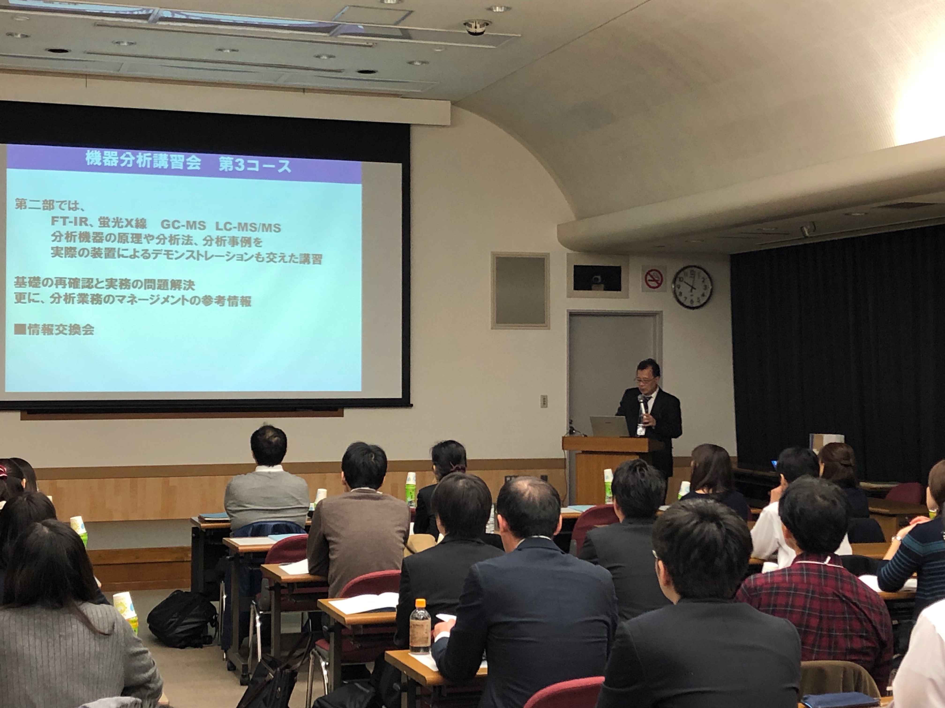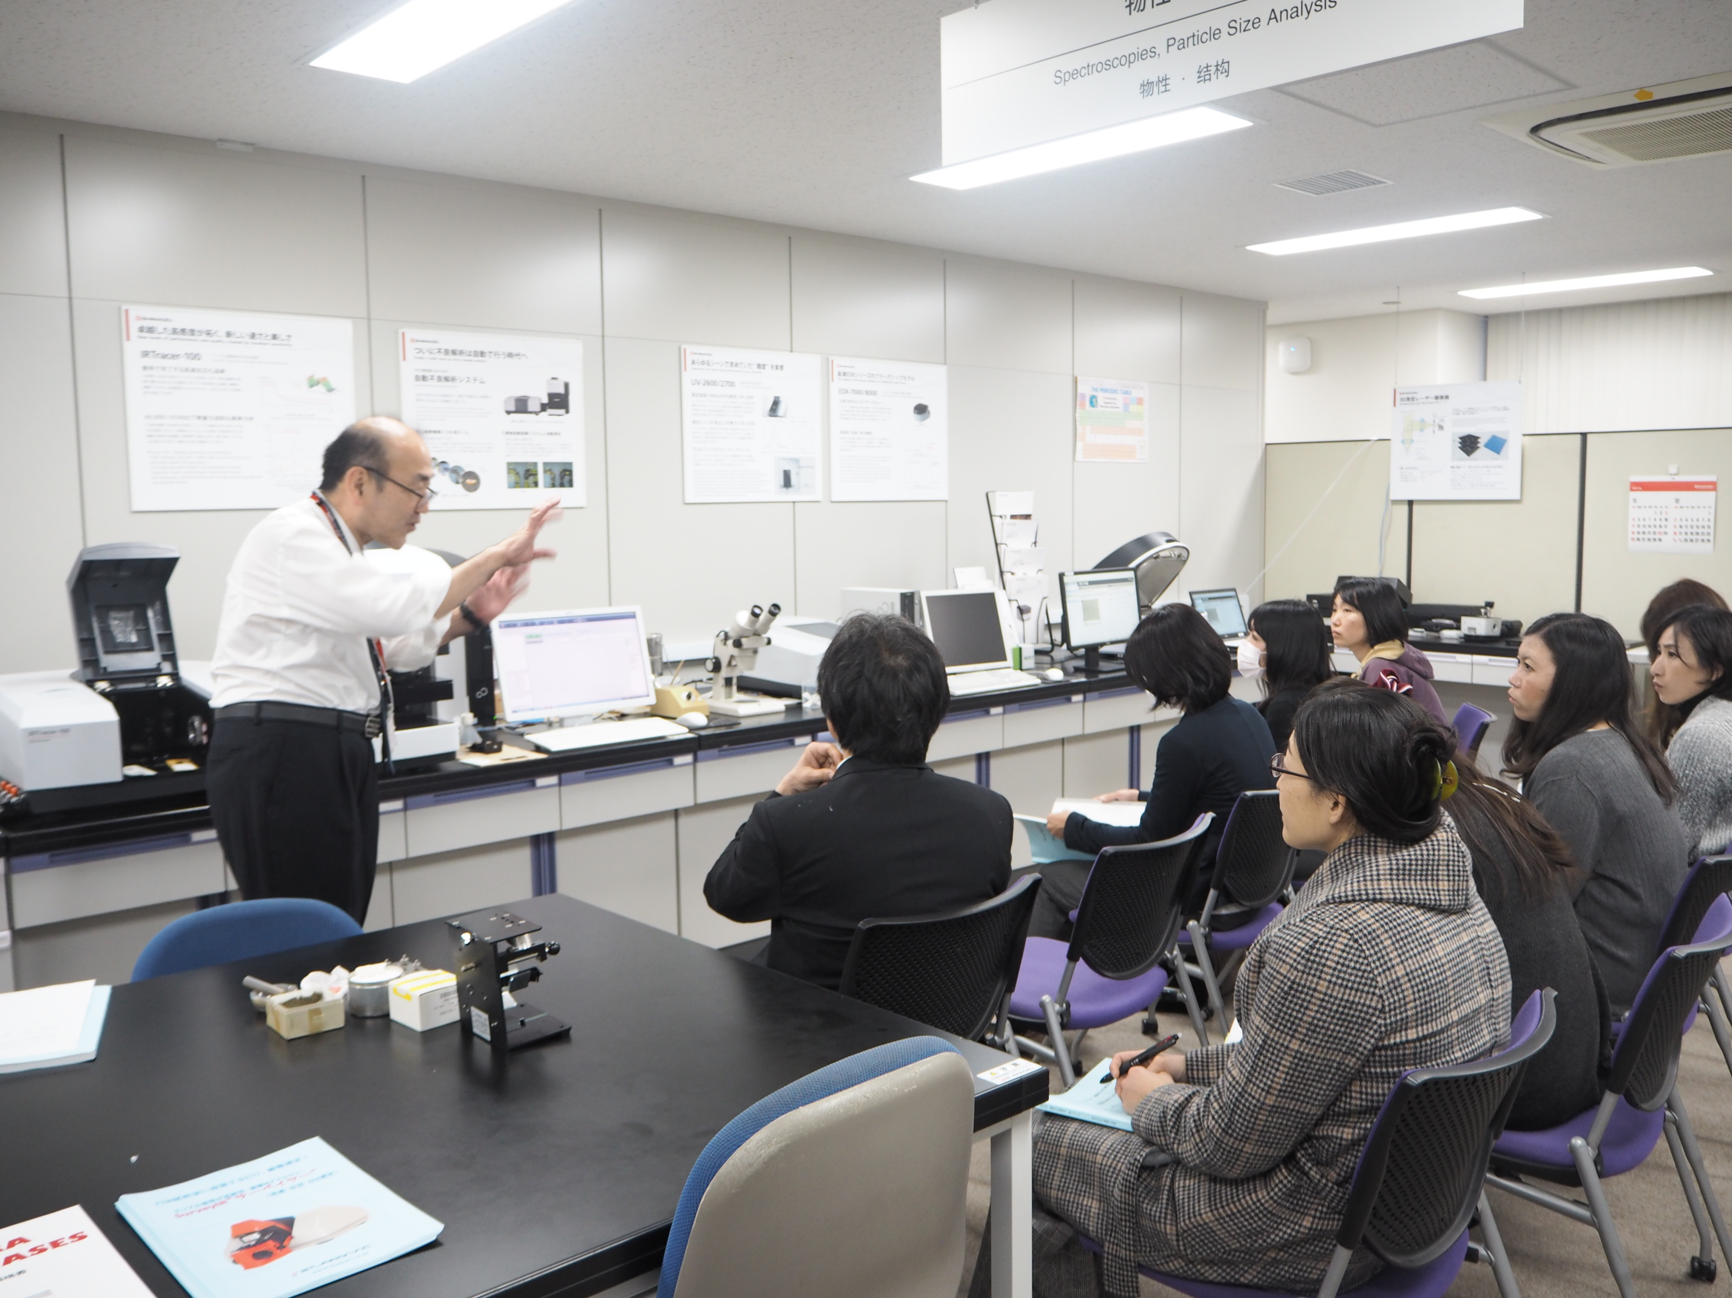
（写真1）講義の様子 （写真2）実習の様子

